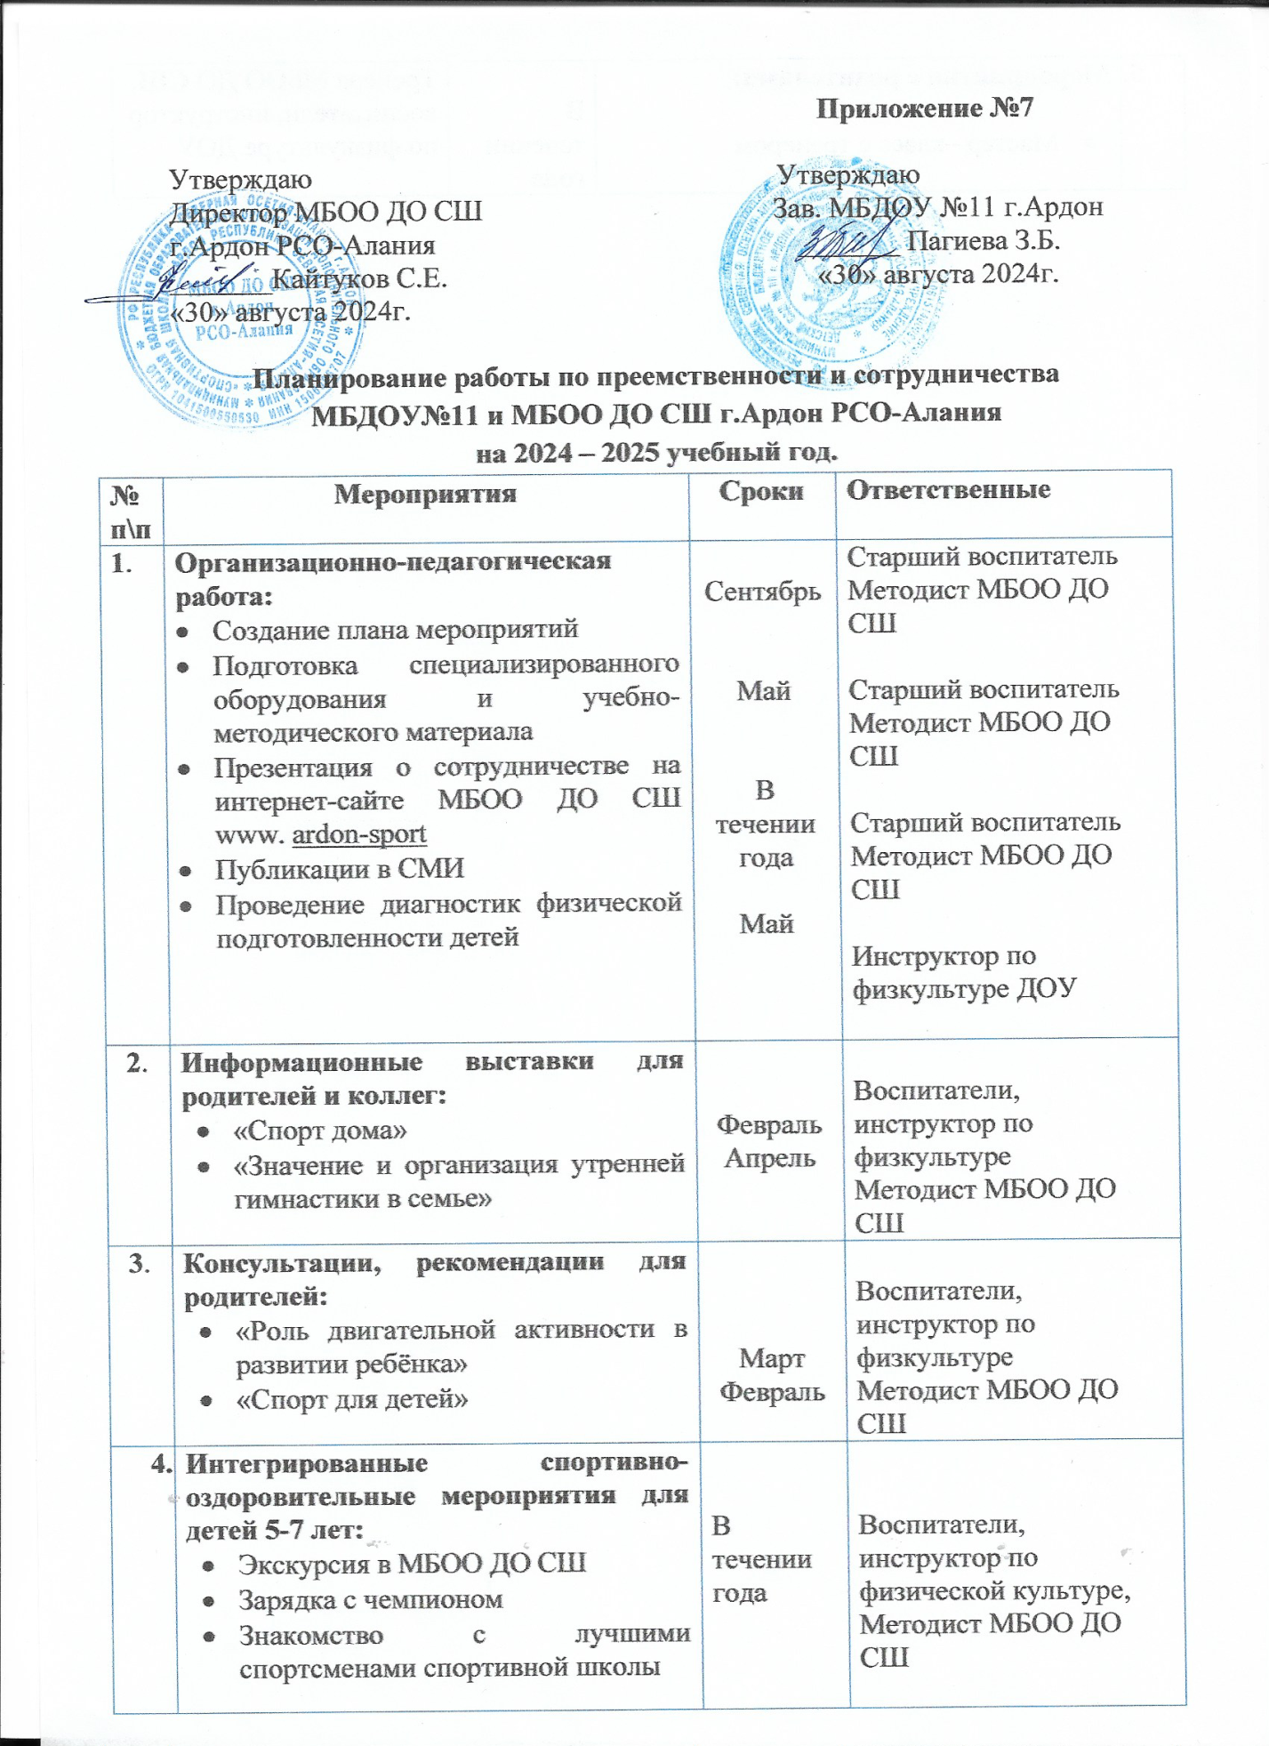

|  |  |  |  |
| --- | --- | --- | --- |
| **№**  **п\п** | **Мероприятия** | **Сроки** | **Ответственные** |
| **1**. | **Организационно-педагогическая работа:**   * Создание плана мероприятий * Подготовка специализированного оборудования и учебно-методического материала * Презентация о сотрудничестве на интернет-сайте МБОО ДО СШ www.[ardon-sport](http://ardon-sport/) * Публикации в СМИ * Проведение диагностик физической подготовленности детей | Сентябрь  Май  В течении года  Май | Старший воспитатель  Методист МБОО ДО СШ  Старший воспитатель  Методист МБОО ДО СШ  Старший воспитатель  Методист МБОО ДО СШ  Инструктор по физкультуре ДОУ |
| **2**. | **Информационные выставки для родителей и коллег:**   * «Спорт дома» * «Значение и организация утренней гимнастики в семье» | Февраль  Апрель | Воспитатели, инструктор по физкультуре  Методист МБОО ДО СШ |
| **3**. | **Консультации, рекомендации для родителей:**   * «Роль двигательной активности в развитии ребёнка» * «Спорт для детей» | Март  Февраль | Воспитатели, инструктор по физкультуре  Методист МБОО ДО СШ |
|  | **Интегрированные спортивно-оздоровительные мероприятия для детей 5-7 лет:**   * Экскурсия в МБОО ДО СШ * Зарядка с чемпионом * Знакомство с лучшими спортсменами спортивной школы | В течении года | Воспитатели,  инструктор по физической культуре,  Методист МБОО ДО СШ |
|  | **Мероприятия с родителями:**   * Мастер –класс с тренером | В течении года | Тренера МБОО ДО **СШ**, воспитатели, инструктор по физкультуре ДОУ |